数据结构实验报告——实验X
学号：__20201050331_姓名：____黄珀芝____得分：______________
一、实验目的
1、复习二叉树的逻辑结构、存储结构及基本操作；
2、掌握顺序存储结构下二叉树的创建、遍历；
3、掌握二叉链表及二叉树的基本操作；
4、了解二叉树的应用。
二、实验内容
1、（必做题）假设二叉树中数据元素类型是字符型，请采 用二叉链表实现二叉树的以下基本操作：
（1）根据二叉树的先序序列和中序序列构造二叉树；
（2）根据先序遍历二叉树；
（3）根据中序遍历二叉树；
（4）根据后序遍历二叉树；
（5）计算二叉树的叶子数目；
（6）计算二叉树的深度。
测试数据包括如下错误数据： 先序：1234；中序：12345 先序：1234；中序：1245 先序：1234；中序：4231

2、（选做题）请根据给定main函数，补充完善相关 数据结构和功能函数，使主程序能顺利运行。
3、（选做题）给定n个权值，请构造它们的最优二叉 树（赫夫曼树）
三、数据结构及算法描述
- 数据结构：是逻辑结构里的非线性结构（二叉树），存储结构用链式存储（借助指示元 素存储地址的指针）
算法描述：
- 先构造一个二叉树的结构体BiTNode；
- 再构造CreateBiTree函数实现根据数据的输入实现建立二叉链表表示的二叉树具体为在键盘上输入先序和中序序列，根据先序和后序序列判断是否符合逻辑。不符合则报错；符合则建立二叉树：
- 通过先序遍历找到根结点A，再通过A在中序遍历的位置找出左子树和右子树；
- 在A的左子树中，找左子树的根结点（在先序中找），转步骤①；
- 在A的右子树中，找右子树的根结点（在先序中找），转步骤①；
最后按照先序、中序、后序函数将二叉树输出。

（3）按照1中的CreateBiTree函数实现根据数据的输入实现建立二叉链表表示的二叉树，分别用TreeDeep计算深度和LeavesCount计算叶子结点的数量；
（4）TreeDeep：①若结点不为空，则求其左子树的深度返回其值Leftdeep; ②求其右子树深度返回值Rightdeep; ③选择Leftdeep和Rightdeep中较大的加一即为该结点子树的深度。
LeavesCount：①若该结点无孩子则表示叶子，计数器加一；②若该结点无右孩子，求其左孩子的叶子；③再求其右子树的叶子。

  - 数据结构：是逻辑结构里的非线性结构（二叉树），存储结构用顺序存储（动态分配数组）
算法：如果将n个字符的权作为叶子结点构造哈夫曼树，则根据哈夫曼树算法需要n-1次合并，从而产生n-1个非终端结点需要2n-1个结点空间；
（1）利用动态分配数组HT来存储哈夫曼树的结点，其元素数目为2n，其中HT[0]不用。
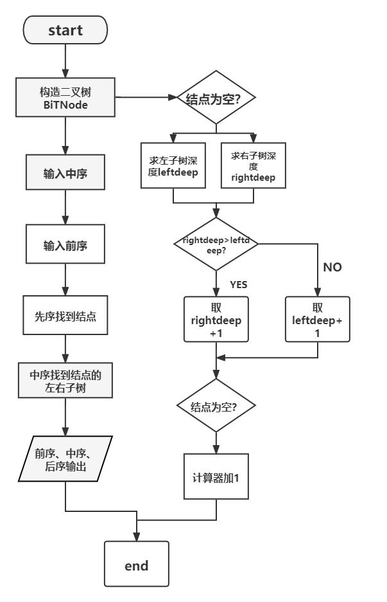
四、详细设计
实验一：

五、程序代码
1、
#include <stdio.h>
#include <stdlib.h>
#include <string.h>
#include <malloc.h>
#define N 100

typedef char TElemType;

typedef struct BiTNode
{
TElemType data;
struct BiTNode *lchild,*rchild;
} BiTNode,*BiTree;

BiTNode* CreateBiTree(int n,TElemType *pre,TElemType *in )//构造二叉链表表示的二叉树，pre为前序序列，in为中序序列
{
int i=0,n1=0,n2=0,m1=0,m2=0;
BiTNode *node=NULL;
TElemType Lpre[N],Rpre[N],Lin[N],Rin[N];

if(n==0)
return NULL;

node=(BiTNode*)malloc(sizeof(BiTNode));

if(node==NULL)
return NULL;

node->data=pre[0];//先序的第一个元素为根结点
for(i=0; i<n; i++)
{

if((i<=n1)&&(in[i]!=pre[0])) Lin[n1++]=in[i];//根据根结点将中序序列分为左子树和右子树
else if(in[i]!=pre[0]) Rin[n2++]=in[i];
}

for(i=1; i<n; i++)
{
if(i<(n1+1)) Lpre[m1++]=pre[i];
else Rpre[m2++]=pre[i];
}

node->lchild=CreateBiTree(n1,Lpre,Lin);
node->rchild=CreateBiTree(n2,Rpre,Rin);
return node;
}

void PreOrderTraverse(BiTNode *root)//先序遍历
{
if (root==NULL) return;
printf("%c ",root->data);
PreOrderTraverse(root->lchild);
PreOrderTraverse(root->rchild);
}

void InOrderTraverse(BiTNode*root)//中序遍历//
{
if (root==NULL) return;
InOrderTraverse(root->lchild);
printf("%c ",root->data);
InOrderTraverse(root->rchild);
}

void PostOrderTraverse(BiTNode *root)//后序遍历//
{

if (root==NULL) return;
PostOrderTraverse(root->lchild);
PostOrderTraverse(root->rchild);
printf("%c ",root->data);
}

int LeavesCount(BiTree T)//计算二叉树的叶子数目//
{
if(NULL==T)//树为空
return 0;
if(NULL==T->lchild&&NULL==T->rchild)//根节点
return 1;
return LeavesCount(T->lchild)+LeavesCount(T->rchild);
}

int TreeDeep(BiTree T)//计算二叉树的深度//
{
int deep = 0;
if(T)
{
int Leftdeep=TreeDeep(T->lchild);//左子树深度
int Rightdeep=TreeDeep(T->rchild);//右子树深度
if(Leftdeep>Rightdeep)
deep=Leftdeep+1;
deep=Rightdeep+1;
}
return deep;
}

int main()
{
TElemType preNode[N],inNode[N];

int n = 0,m=0,choose;
char ch;
BiTNode* root=NULL;
BiTNode* T=NULL;
while(1)
{
system("cls");
printf("请输入操作对应的数字进行相应操作，输入错误则根据提示重新选择。\n1、根据前序和中序建立二叉树；\n2、按照前序输出；\n3、按照中序输出;\n4、按照后序输出；\n5、计算树的深度; \n6、计算树的叶子结点数; \n7、退出程序。\n");

scanf("%d",&choose);
switch(choose)
{
case 1:
{
printf("请输入先序序列:\n");
fflush(stdin);
while((ch = getchar())&&ch!='\n')
preNode[n++] = ch;
printf("请输入中序序列:\n");
fflush(stdin);
while((ch = getchar())&&ch!='\n')
inNode[m++] = ch;

if(m!=n)
{
printf("输入有误，程序结束。\n");
return 0;

}
else
{
CreateBiTree(n,preNode,inNode);
root = CreateBiTree(n,preNode,inNode);
printf("已成功创建二叉树可继续进行后续操作！");
system("pause");
break;
}
}

case 2:
{
if(root==NULL)
{
printf("尚未成功创建树故无法完成指令。");
return 0;
}

printf("\n先序序列:\n");
PreOrderTraverse(root);
system("pause");
break;
}

case 3:
{

if(root==NULL)
{
printf("尚未成功创建树故无法完成指令。");
return 0;
}
printf("\n中序序列:\n");
InOrderTraverse(root);
system("pause");
break;
}

case 4:
{
if(root==NULL)
{
printf("尚未成功创建树故无法完成指令。");
return 0;
}
printf("\n后序序列:\n");
PostOrderTraverse(root);
system("pause");
break;
}

case 5:
{
if(T==NULL)
{
printf("尚未成功创建树故无法完成指令。");
return 0;
}

printf("树的深度为:%d\n",TreeDeep(T));
system("pause");
break;
}

case 6:
{

if(T==NULL)
{
printf("尚未成功创建树故无法完成指令。");
return 0;
}
printf("树的叶子结点个数为:%d\n",LeavesCount(T));
system("pause");
break;
}

case 7:
{
exit(0);
}

default:
system("pause");
}
}
return 0;
}

2、
#include<iostream>
using namespace std;
#define MAXLEN 20 //最大长度
typedef char DATA; //定义元素类型
struct CBTType //定义二叉树结点类型
{
DATA data; //元素数据
CBTType * left; //左子树结点指针
CBTType * right; //右子树结点指针
};
/*********************初始化二叉树***********************/
CBTType * InitTree()
{
CBTType * node;
if(node = new CBTType) //申请内存
{
cout<<"请先输入一个根节点数据："<<endl;
cin>>node->data;
node->left=NULL;
node->right=NULL;
if(node!=NULL) //如果二叉树结点不为空
{
return node;
} else
{
return NULL;
}
}
return NULL;
}
/***********************查找结点*************************/
CBTType *TreeFindNode(CBTType *treeNode,DATA data)
{
CBTType *ptr;
if(treeNode==NULL)
{
return NULL;
}else
{
if(treeNode->data==data)
{
return treeNode;
}
else //分别向左右子树查找
{
if(ptr=TreeFindNode(treeNode->left,data)) //左子树递归查找
{
return ptr;
}
else if(ptr=TreeFindNode(treeNode->right,data)) //右子树递归查找
{
return ptr;
}
else
{
return NULL;
}
}
}
}
/**********************添加结点*************************/
void AddTreeNode(CBTType *treeNode)
{
CBTType *pnode,*parent;
DATA data;
char menusel;
if(pnode=new CBTType) //分配内存
{
cout<<"输入二叉树结点数据："<<endl;
cin>>pnode->data;
pnode->left=NULL; //设置左子树为空
pnode->right=NULL; //设置左子树为空
cout<<"输入该结点的父结点数据"<<endl;
cin>>data;
parent=TreeFindNode(treeNode,data); //查找父结点，获得结点指针
if(!parent)
{
cout<<"没有找到父结点"<<endl;
delete pnode;
return ;
}
cout<<"1.添加该结点到左子树；2.添加该结点到右子树。请输入操作对应的数字。"<<endl;
do
{
cin>>menusel;
if(menusel=='1'||menusel=='2')
{
switch(menusel)
{
case '1': //添加结点到左子树
if(parent->left) //左子树不为空
{
cout<<"左子树结点不为空"<<endl;
}
else
{
parent->left=pnode;
cout<<"数据添加成功！"<<endl;
}
break;
case '2': //添加结点到右子树
if(parent->right) //右子树不为空
{
cout<<"右子树结点不为空"<<endl;
}
else
{
parent->right=pnode;
cout<<"数据添加成功！"<<endl;
}
break;
default:
cout<<"子节点选择error!"<<endl;
break;
}
}
}while(menusel!='1'&&menusel!='2');
}
}
/***********************计算二叉树的深度********************************/
int TreeDepth(CBTType *treeNode)
{
int depleft,depright;
if(treeNode==NULL)
{
return 0; //结点为空的时候，深度为0
}
else
{
depleft=TreeDepth(treeNode->left); //左子树深度（递归调用）
depright=TreeDepth(treeNode->right); //右子树深度（递归调用）
if(depleft)
{
return ++depleft;
}
else
{
return ++depright;
}
}
}
/*************************显示结点数据*********************************/
void ShowNodeData(CBTType *treeNode)
{
cout<<treeNode->data<<"\t"; //直接输出结点数据
}
/***********************清空二叉树************************************/
void ClearTree(CBTType *treeNode)
{
if(treeNode) //判断当前树不为空
{
ClearTree(treeNode->left); //清空左子树
ClearTree(treeNode->right); //清空右子树
delete treeNode; //释放当前结点所占用的内存
}
}
/**************************按层遍历算法*********************************/
void LevelTree(CBTType *treeNode)
{
CBTType *p;
CBTType *q[MAXLEN]; //定义一个队列
int head=0,tail=0;
if(treeNode) //如果队首指针不为空
{
tail=(tail+1)%MAXLEN; //计算循环队列队尾序号
q[tail]=treeNode; //二叉树根指针进入队列
while(head!=tail)
{
head=(head+1)%MAXLEN; //计算循环队列的队首序号
p=q[head]; //获取队首元素
ShowNodeData(p); //输出队首元素
if(p->left!=NULL) //如果存在左子树
{
tail=(tail+1)%MAXLEN; //计算队列的队尾序号
q[tail]=p->left; //左子树入队
}
if(p->right!=NULL) //如果存在右子树
{
tail=(tail+1)%MAXLEN; //计算队列的队尾序号
q[tail]=p->right; //右子树入队
}
}
}
}
/*************************先序遍历算法**********************************/
void DLRTree(CBTType *treeNode)
{
if(treeNode)
{
ShowNodeData(treeNode); //显示结点内容
DLRTree(treeNode->left); //显示左子树内容
DLRTree(treeNode->right); //显示右子树内容
}
}
/***********************中序遍历算法************************************/
void LDRTree(CBTType *treeNode)
{
if(treeNode)
{

LDRTree(treeNode->left); //显示左子树内容
ShowNodeData(treeNode); //显示结点内容
DLRTree(treeNode->right); //显示右子树内容
}
}
/***********************后序遍历算法************************************/
void LRDTree(CBTType *treeNode)
{
if(treeNode)
{
LRDTree(treeNode->left); //显示左子树内容
DLRTree(treeNode->right); //显示右子树内容
ShowNodeData(treeNode); //显示结点内容
}
}
/*************************主函数部分************************************/
int main()
{
CBTType *root=NULL; //root为指向二叉树根结点的指针
char menusel;
//设置根结点
root=InitTree();
//添加结点
do
{
cout<<"请选择菜单添加二叉树的结点："<<endl;
cout<<"0.退出;1.添加二叉树的结点。"<<endl;
cin>>menusel;
switch(menusel)
{
case '1':
AddTreeNode(root);
break;
case '0':
break;
default:
cout<<"添加结点error"<<endl;
break;
}
}while(menusel!='0');
//输出树的深度
cout<<"depth:"<<TreeDepth(root)<<endl;
//输出结点内容
do
{
cout<<"请选择菜单遍历二叉树，输入0表示退出："<<endl;
cout<<"1.按层遍历"<<endl;
cout<<"2.先序遍历DLR"<<endl;
cout<<"3.中序遍历LDR"<<endl;
cout<<"4.后序遍历LRD"<<endl;
cin>>menusel;
switch(menusel)
{
case '0':break;
case '1':
cout<<"按层遍历的结果："<<endl;
LevelTree(root);
cout<<endl;
break;
case '2':
cout<<"先序遍历的结果："<<endl;
DLRTree(root);
cout<<endl;
break;
case '3':
cout<<"中序遍历的结果："<<endl;
LDRTree(root);
cout<<endl;
break;
case '4':
cout<<"后序遍历的结果："<<endl;
LRDTree(root);
cout<<endl;
break;
default:
cout<<"遍历方式选择出错！"<<endl;
break;
}
}while(menusel!='0');
//清空二叉树
ClearTree(root);
return 0;
}

3、
#include<stdio.h>
#include<stdlib.h>

typedef struct
{
int weight;//存放该结点的权
int parent,Lchild,Rchild;
} HTNode,*HuffmanTree;

void SelectParentlsZero(HuffmanTree HT,int n,int &s1,int &s2)//构造哈夫曼树1//
{
int i,temp;
int mins1;//暂存最小的权重
if(n<=1)
return;
s1=1;
mins1=HT[s1].weight;
s2=2;
for(i=2; i<=n; i++) //在HT[1...n]中同时找出权重最小和次小的结点序号分别赋给s1和s2
{
if(HT[i].parent==0&&HT[i].weight<mins1)
{
s2=s1;
mins1=HT[i].weight;
}
}
}

void CreatHuffmanTree(HuffmanTree HT,int *w,int n)//构造n个字符（其权值放在w中）的哈夫曼树//
{
if(n<=1) return;
int s1,s2,i;
HTNode *p;
int m=2*n+1;//哈夫曼树的结点总数
HT=(HuffmanTree)malloc((m+1)*sizeof(HTNode));//HT[0]不用
for(p=HT+1,i=1; i<=n; i++,p++,w++) //以权值为根构建n棵二叉树的集合
{
p->weight=*w;
p->parent=0;
p->Lchild=0;
p->Rchild=0;

}

for( ; i<=m; i++,p++) //初始化度为2的结点
{
p->weight=*w;
p->parent=0;
p->Lchild=0;
p->Rchild=0;
}

for(i=n+1; i<=m; i++)//在HT[1...n]中找parent为0且权最小的两个结点，序号分别为s1和s2

{
SelectParentlsZero(HT,i-1,s1,s2);
HT[s1].parent=i;
HT[s2].parent=i;//两棵树合并成一棵二叉树
HT[i].Lchild=s1;
HT[i].Rchild=s2;
HT[i].weight=HT[s1].weight+HT[s2].weight;
}

}

int main()
{
int i,m,n=6;//1 4 6 8 9 14
int *w;
HuffmanTree HT;
CreatHuffmanTree(HT,w,n);
m=2*n-1;
printf("请输入权值的个数(>1):");
scanf_s("%d",&n);
w = (int*)malloc(n*sizeof(int));
printf("请依次输入%d个权值(整形):\n",n);
for(i=1;i<=m;i++){printf("%d ",HT[i].weight);}
system("pause");

}

六、测试和结果
实验一：
- 测试用例：前序1234，中序12345
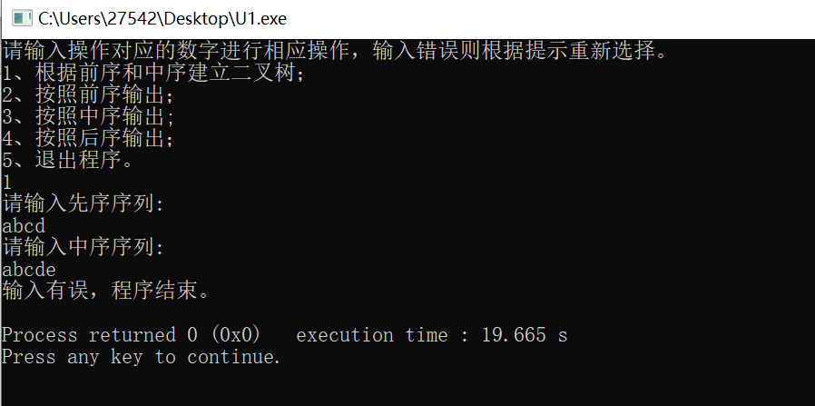

- 测试用例：前序1234，中序1245

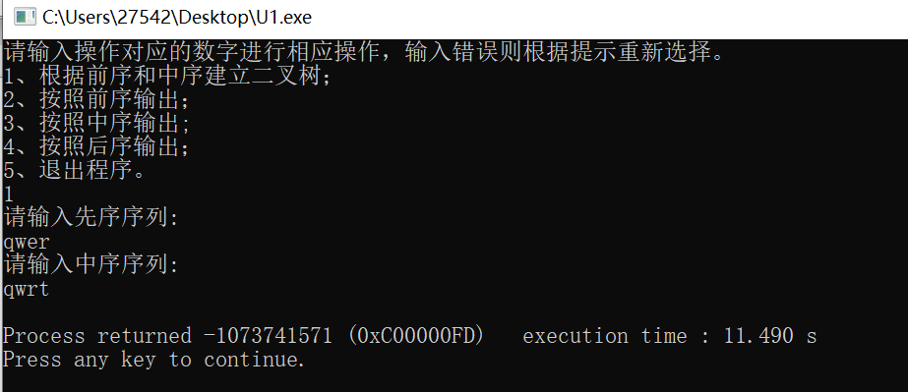
- 测试用例：前序1234，中序4312
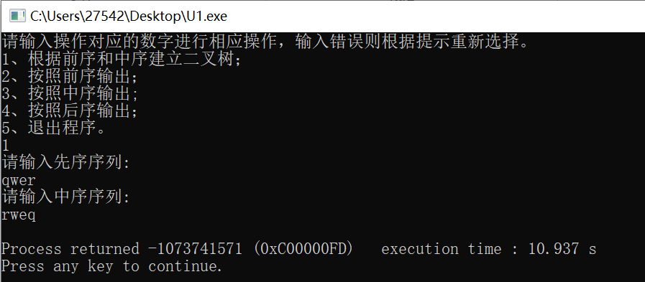

（4）正常用例：
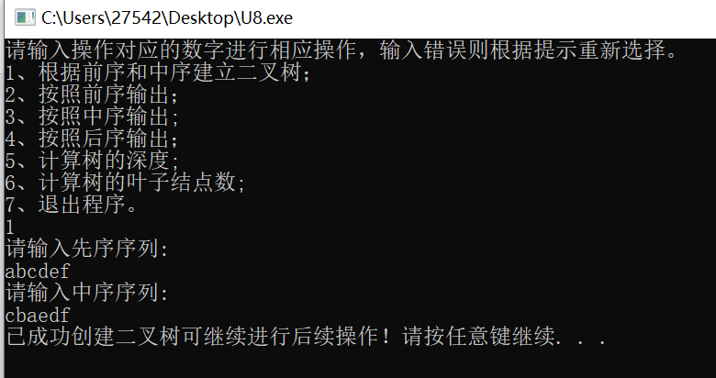

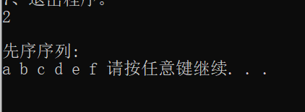
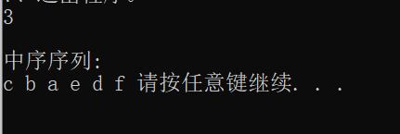
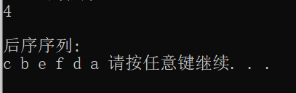
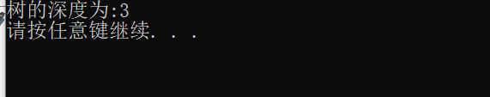
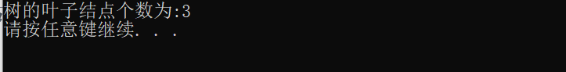

实验三：
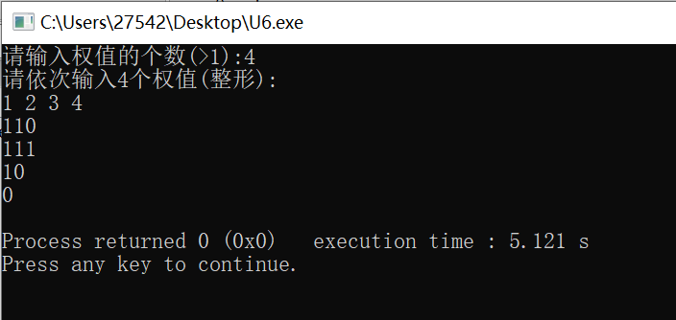

七、用户手册
答：打开并运行程序，根据提示进入操作。输入前序和后序序列时未按回车键前可进行删除，一旦按回车键将不能进行删除。且输入对应数字进行用户想要的操作后，按任意键进行下一步，可以按回车键跳转到下一界面，再继续输入对应数字进行需要的操作。

